DJEČJI VRTIĆ LEKENIK

JELOVNIK
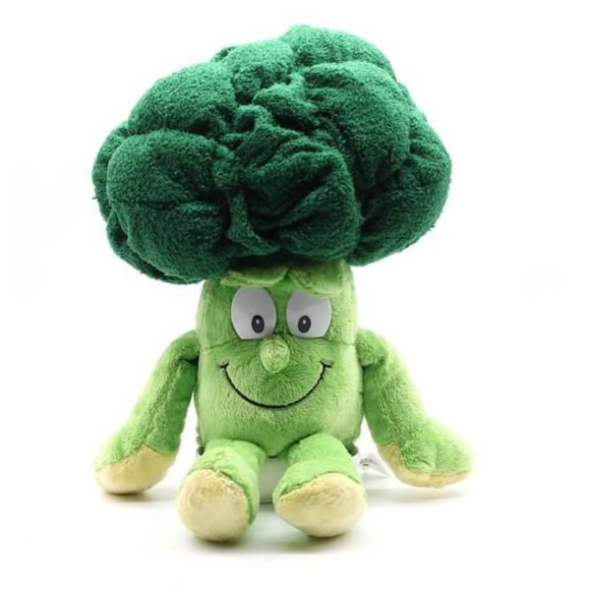
22.11.-26.11.2021.

PONEDJELJAK
Doručak- kukuruzni kruh, topljeni sir ili med, voćni čaj
Užina- mandarina
Ručak- pulubijeli kruh, varivo od boba sa suhim mesom, kolač s višnjama
Užina- kiflice, jogurt

UTORAK
Doručak- viteški kruh, pileća salama ili zobene pahuljice, mlijeko
Užina- banana
Ručak- juha od povrća, zapečeno tijesto sa sirom, cikla
Užina- čokoladna tortica

SRIJEDA
Doručak- griz sa čokoladnim posipom
Užina- kruška
Ručak- kruh polubijeli, ćufte u umaku od rajčice i pire krumpir
Užina- povrtni štapići

ČETVRTAK
Doručak- bakin kruh, mliječni namaz sa vlascem ili kukuruzne pahuljice, kakao
Užina- jabuka
Ručak- juha od rajčice, pohani riblji štapići, grah salata
Užina- voćni kompot

PETAK
Doručak- krumpirov kruh, marmelada ili margo, voćni čaj
Užina- narandža
Ručak- pileća juha, pečena piletina i rizi bizi, kiseli krastavci
Užina- voćni mix

Jelovnik sastavili: kuharice Horvatinec/Golub i zdravstveni voditelj Alen Sadiković
Vrtić zadržava pravo izmjene jelovnika.

